**ВНЕДРЕНИЕ ЦЕЛЕВОГО УПРАВЛЕНИЯ ЗАТРАТАМИ В**

**РАМКАХ СИСТЕМЫ СТРАТЕГИЧЕСКОГО КОНТРОЛЛИНГА**

Стратегический контроллинг - это важнейшая составляющая системы контроллинга, направленная на обеспечение выживаемости или (иными словами) обеспечение долгосрочного существования предприятия, капитализацию компании, наращивание производственного и финансового потенциала фирмы, что достигается путем организации оптимального отношения предприятия с внешней средой, ориентацией бизнеса на стратегические факторы успеха, поиск и оценку альтернативных стратегий и целей. "Стратегический контроллинг координирует функции стратегического планирования, контроля и системы стратегического информационного обеспечения" 32. Данная координация может быть эффективно реализована за счет применения системы сбалансированных показателей (ССП), принципы функционирования которой были обзорно рассмотрены в параграфе 2.3, направленной на формализацию действий по достижению стратегических целей, стоящих перед предприятием. Причем в условиях все возрастающей конкуренции стратегические цели современной компании непременно должны быть ориентированы на требования рынка, т.е. стратегия должна быть рыночно ориентированной. Рыночная ориентация, т.е. ориентация на удовлетворение желаний и потребностей клиентов, должна позволить предприятию расширить свой сегмент рынка, выйти на новые рынки, закрепиться на них, наращивая объемы реализации продукции, а как следствие, объем получаемой прибыли, свои финансовые возможности и капитализацию. Таким образом, рынок и конкуренция являются в современных условиях основными факторами для формирования стратегии (в том числе и финансовой) бизнеса. Если бы не было конкуренции, не нужна была бы стратегия. Роль рынка, прежде всего, и проявляется в том, что в стратегии финансирования прогноз объемов реализации (выручки) имеет первостепенное значение. В свою очередь прогнозируемые суммы выручки предопределяются потенциальной емкостью рынка, конкурентоспособностью продукции, цен, условий продаж и возможностей производства. А получаемые объемы выручки и противопоставляемые им генерируемые предприятием затраты образуют финансовый результат бизнеса (прибыль). Следовательно, в современных условиях в рамках стратегического контроллинга прибыль можно рассматривать не только как внутренний показатель, характеризующий результат деятельности предприятия, а "как внешний показатель (результат), характеризующий положение предприятия по отношению к существующим и возможным конкурентам" 33.

Как уже было определено ранее в параграфе 2.3. за достижение конкурентоспособности продукции при одновременном сохранении необходимого уровня прибыльности отвечает стратегический инструмент контроллинга - таргет-костинг, или целевое управление затратами. Таким образом, для построения эффективной маркетинговой и финансовой стратегии компании крайне желательно внедрение и использование таргет-костинга.

Таргет-костинг направлен на подстройку затрат по производству продукции или оказанию услуг под требования рынка в первую очередь для того, чтобы предприятие сохраняло конкурентоспособность. Исходным пунктом данной концепции (в зачаточной форме известной еще в классических методиках калькулирования затрат) является растущая проблема определения принимаемых рынком цен на продукцию. Вместо того чтобы формировать обычным путем затратную часть продукции на предприятии и к ней же, по сути, "требовать" прибыль у своего клиента, предприятию следует во главу угла ставить только готовность потребителей платить за предлагаемый товар. А она (готовность) в свою очередь зависит от их личной оценки продукта и уровня конкурентных цен.

Иначе говоря, для успешной организации сбыта новой продукции к моменту ее выпуска необходимо соблюсти следующее неравенство:

Iпс > Iц > Iз,

где Iпс - индекс потребительской стоимости товара,

Iц - индекс цены нового изделия в сравнении с подобным,

Iз - индекс затрат нового изделия в сравнении с подобным.

Рассуждая так, я базируюсь на исходном предположении, что у большинства новых продуктов можно выявить определенную сопоставимость с каким-либо предыдущим продуктом (или аналогичным продуктом у конкурентов). Для выполнения указанного неравенства необходимо активное целевое управление затратами, которое состоит из рыночно ориентированного планирования (определения) целевых затрат, мероприятий по как можно более раннему влиянию на затраты с целью их снижения, а также ориентированная на затраты координация всех участников процесса создания продукта.

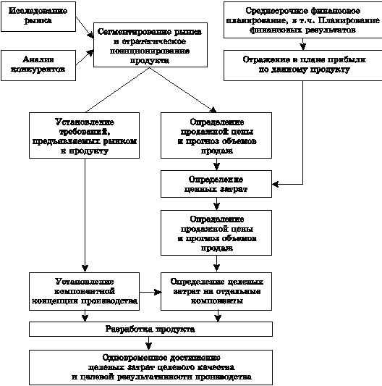

Рис. 19. Принципиальная схема реализации методикитаргет-костинг на предприятии

Исходным показателем в методике таргет-костинг является целевая цена. Поэтому определение и обоснование целевой цены играет очень важную роль в процессе осуществления целевого управления затратами. В рамках рыночной ориентации стратегии современного бизнеса именно клиенты предприятий должны предопределять, что они хотели бы получить в качестве потребительской ценности товара (т.е. совокупности полезных в применении проецирующихся в потребительские качества функций) и, следовательно, за что и сколько они готовы платить.

Целевая цена должна, таким образом, определяться на рынке, то есть она будет зависеть от цен конкурентов, а также требований и ценовой предрасположенности потребителей. При этом обязательно нужно учитывать и временной фактор. На определенном промежутке времени конкуренты могут изменить свои цены, а потребители - свою ценовую готовность и функциональные предпочтения. Затем следует принять во внимание более-менее планомерные изменения затратной ситуации на собственном предприятии, например, тенденции роста реальной заработной платы работников, связанные с проводимой государством социально-ориентированной политикой, повышение цен на энергоресурсы и т.д.

Следующие факторы необходимо обязательно учитывать при определении целевой цены:

- Уровень рыночных цен:

Какую цену предложат на рынке за подобный продукт? Эта информация может быть получена путем анализа отчетов рыночно информационных служб, путем пробных закупок и заказов и т.д.

- Покупательная готовность или предрасположенность потребителей:

Сколько готов заплатить покупатель за продукт? Какую пользу (в измеримом выражении) получат потребители благодаря данному продукту? Информация может быть собрана с помощью маркетинговых исследований: особенно анкетирования, ценового тестирования и конджоинт-анализа (см. подробнее ниже).

- Затраты жизненного цикла продукта:

Изменяются ли затраты на протяжении жизненного цикла продукта? Нарастают ли затраты при реализации дополнительных объемов продукции на рынках и затраты на сервисное обслуживание? Здесь же необходимо провести долгосрочное планирование затрат.

- Ценовое позиционирование:

Какова ценовая позиция предприятия на рынке? Стоит ли ожидать отраслевых изменений по затратам и ценам? Здесь же своевременно необходимо утвердить ценовую стратегию (цены "снятия сливок", проникновения на рынок, наращивания доли рынка или закрепления на рынке).

- Определение целевого качества:

Качество в рамках рассмотрения системы таргет-костинг предлагаю интерпретировать, как соответствие заявленных производителем функций и характеристик изделия желаемым (востребованным) потребителем. Решающим здесь является вопрос: чего ждут потребители от продукта при данной цене? 34 На практике это очень важно, но одновременно и проблематично понять. "Пример классической ошибки, когда в рамках опроса целевой группы предопределяется ряд признаков продукта и выясняется, являются ли они желаемыми. Как следствие, может быть потеряна важная информация, например, является ли продукт желаемым и необходимым, или имеют ли потенциальные клиенты возможно и еще какие-то другие идеи и пожелания, которые до сих пор не учтены производителем" 35.

В качестве маркетингового инструмента для объективизации запросов клиентов целесообразно использовать конджоинт-анализ (от англ. conjoint-analysis), который применяется преимущественно в сфере конечных потребительских товаров. Данный анализ представляет собой агрегированный метод измерения потребительской оценки товара и базируется на исследовании предпочтений клиентов. Он имеет две основополагающие цели. С одной стороны, он должен определять вклад отличительных особенностей продукта и их долю полезности в общей "корзине" предпочтений клиента, т.е. определить оптимальную конфигурацию товара. С другой стороны, он должен создать на основе опроса потребителей модель для предсказания потребительской реакции на неопрошенные комбинации функциональных особенностей продукта. На этом же этапе реализации таргет-костинга должна определяться потенциальная доля рынка заданного продукта, а также его прогнозные объемы продаж.

Обобщенная информация об емкости, состоянии и тенденциях развития рынка, конкурентах, собственном предприятии и доступных технологиях подвергается многостороннему стратегическому анализу. Результаты такого анализа в конечном итоге позволят выразить единство пожеланий клиентов и возможностей их технического удовлетворения в выпускаемой продукции по принимаемой рынком цене. Это означает создание качественной продукции по рыночной цене.

Следующим этапом в методике таргет-костинг должно являться исчисление целевой прибыли. Этот этап также имеет ряд сложностей. Ставка прибыльности продукта может устанавливаться из различных стратегических соображений: дивидендной политики предприятия, инвестиционной стратегии развития бизнеса, анализа доходности конкурентов, емкости и особенностей рынка и т.п. Проблемным вопросом в процессе расчета доходности является определение влияния различных факторов на предполагаемую прибыль. Для упрощения расчета и оценки прибыли на предприятии предлагаем создать и использовать модель оценки чувствительности (эластичности) прибыльности от влияния различных исходных факторов: цены, объема реализации, удельных производственных затрат, инвестиций и проектных затрат и т.д., которые с различной степенью интенсивности воздействуют на прибыль. Определенные заранее математические зависимости влияния каждого фактора в таком случае можно будет обрабатывать с помощью вычислительной техники и в режиме реального времени наглядно отображать в виде диаграммы на экране компьютера (см. рис. 20), отражая различное влияние факторов на конечный уровень доходности, и, тем самым, посредством визуализации, упрощая анализ и планирование целевой прибыли.

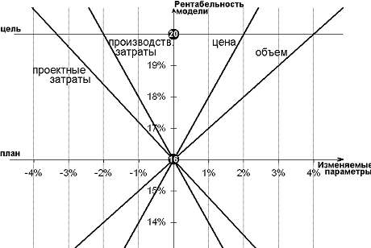

Рис. 20. Графический анализ модели эластичностиприбыли по различным параметрам проекта (факторам)

Ключевым аспектом практического применения методики таргет-костинг, безусловно, являются целевые затраты. В международной практике производственно-финансового целевого планирования и калькулирования можно найти несколько различных методов определения целевых затрат, а именно: рыночный, конкурентно ориентированный, внутрипроизводственный, нормативный и координирующий.

Рыночный метод относится к рыночно ориентированному определению целевых затрат и считается классически "чистой" формой таргет-костинга. Этот метод принадлежит к "методам вычитаний", т.е. методам определения целевых затрат "сверху вниз" - с уровня рынка к уровню предприятия (см. рис. 16).

При использовании данного метода, прежде всего, определяется целевая цена, которая реально может быть заплачена на рынке за продукт. Подходы к определению целевой цены в рамках данного метода были рассмотрены выше. Затем путем вычитания запланированной прибыли из целевой цены вычисляются целевые затраты. Такой расчет ставит предприятие перед явной (объективной) необходимостью сокращать и оптимизировать свои текущие нормативные затраты, устремляя их к допустимым (целевым) затратам для поддержания конкурентоспособности продукции и собственной прибыльности. Именно поэтому и считаю целесообразным ориентацию отечественных предприятий на данный метод исчисления целевых затрат. В тоже время, следовало бы отметить, что необходимость снижения затрат в столь явной форме в других методиках расчета не возникает. Убедимся в этом. В самом деле, если целевые затраты, например, определять исходя из уже существующих нормативных затрат, то у предприятия фактически будет отсутствовать мотивация к их снижению, т.к. психологически гораздо комфортнее просто соблюдать имеющиеся нормативы, чем пытаться их изменить.

Следующий метод, использующий операцию вычитания, - это концепция ориентации на конкурентов.

Здесь целевые затраты определяются исходя из цен и (или) нормативных затрат конкурентов. После установления собственного уровня затрат руководство принимает стратегическое решение: предложить продукт по более низкой цене или по сопоставимой с конкурентами цене качественно улучшенный товар, повысив его полезность для потребителя. Обратите внимание, излишняя ориентация предприятия на данный метод при его внешней привлекательности и простоте имеет серьезный недостаток - подобная стратегия целевого ценообразования, а вместе с ним и поиска уровня целевых затрат является очень прозрачной для конкурентов, которые могут пойти на ответное снижение цен. В любом случае, следует изучать возможности конкурентов по достижению того же уровня цен, чтобы предложить потребителям что-то новое.

Кроме так называемых "методов вычитания" для определения целевых затрат в практике таргет-костинга находят место и "методы суммирования" (методы классического ценообразования в виде затрат плюс). К "суммирующим" способам определения целевых затрат можно отнести внутрипроизводственный метод. Данный метод основан на внутренних возможностях предприятия, и целевые затраты исчисляются на основании существующих технологических и конструкционных параметров таких, например, как имеющееся производственное оборудование, уровень технических знаний и культуры производства у персонала и т.д.

Логическим продолжением рассмотренного внутрипроизводственного метода является метод нормативный. При исчислении целевых затрат он руководствуется имеющимся опытом и техническим оснащением предприятия. То есть этот метод в первую очередь ориентируется на нормативы затрат, полученные, например, из уже реализованных проектов и накопленного финансового и производственно-хозяйственного опыта. Справедливости ради отмечу, что использование указанного метода возможно в некоторых отделах промышленных предприятий без прямой ориентации на рынок.

И, наконец, координирующий метод. В данном методе, который относится к классу "сближающих", комбинируются два из ранее рассмотренных методов: рыночный и внутрипроизводственный. Прежде всего в этом методе целевые затраты устанавливаются не только рынком, но проходят процесс внутрифирменного согласования со всеми заинтересованными сторонами (отделами). Однако, из-за большого количества вариантов и мнений затраты и время на саму координацию могут стать слишком большими, и тем самым сделать этот метод неэффективным. При его использовании важно помнить, что во главу данного координирующего метода необходимо ставить рыночные приоритеты, как непременное условие превентивного обеспечения конкурентоспособности. В тоже время к положительной стороне рассматриваемого метода координации прежде всего следовало бы отнести заблаговременный обзор целевых затрат во время производственного планирования как с точки зрения компании, так и с точки зрения "рынка". Благодаря этому повышается гарантированная устойчивость и достижимость целевых затрат.

Для отечественных предприятий в целях повышения конкурентоспособности продукции наиболее целесообразна ориентация на использование рыночно ориентированных методов определения целевой цены и, соответственно, целевых затрат. Если обратиться к мировому опыту, в частности, к результатам научно-практического исследования применения таргет-костинга в Германии 36, то можно констатировать явный приоритет у немецких компаний, использующих целевое управление затратами, рыночному и конкурентно ориентированному методам (см. рис. 21).

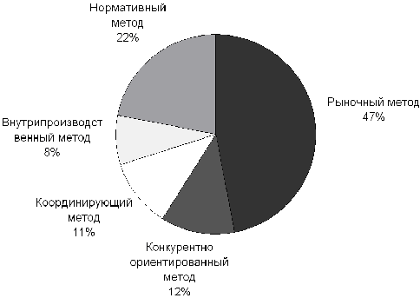

Рис. 21. Определение целевых затрат на немецких предприятиях

Таблица 29

Методы определения целевых затрат в системе таргет-костинг

|  |  |  |  |  |
| --- | --- | --- | --- | --- |
| Метод | Рыночная ориентация | Использование для уже имеющейся на рынке продукции | Использование для инновационной продукции | Примечания |
| Рыночный | Да | Возможно | Стоит использовать | "Чистая" форма таргет-костинга Рыночная ориентация установления целевых затрат |
| Внутри-производственный | Возможно | Возможно | Возможно | Клиенты не задействованы, целевые затраты предопределены нормативными |
| Координирующий | Возможно | Возможно | Возможно | Клиенты не задействованы Смешанные формы 1 и 2 |
| Конкуренто-ориентированный | Да | Стоит использовать | Невозможно | Клиенты не задействованы, сопоставление затрат, исходя из продажных цен конкурентов |
| Нормативный | Возможно | Возможно | Возможно | Клиенты не задействованы, упор на имеющееся оборудование и технологии |

В таблице 29 рассмотренные методы определения целевых затрат сопоставляются по их рыночной ориентации и сферам применения.

При внедрении в практику методов определения целевых затрат, ориентированных на рынок и конкурентов, отечественные предприятия должны будут использовать специальный инструмент таргет-костинга - "обратную калькуляцию". По сути, это зеркально отображенная "обычная" прогрессивная или, как ее еще называют, нормативная калькуляция, но в "обратной калькуляции" направление расчетов изменено: от уже предопределенной рыночной цены к отдельным статьям затрат. Очень важно сопоставить "обычную" и "обратную" калькуляции, выявив разницу в их статьях, выражающую конкретные направления обязательного снижения затрат. Практические аспекты разнесения (дробления) целевых затрат по функциям и компонентам изделия, рассмотренные нами в параграфе 2.3. находят здесь свое непосредственное применение.

После ряда корректировок конструкции и возможного перепроектирования продукта должно быть найдено решение, при котором функциональность изделия соответствует запросам потребителей, а затраты не превышают допустимых. Этот уровень затрат необходимо закрепить как целевой и для изделия в целом, и для отдельных его компонентов (с помощью функционально-стоимостного и компонентного анализа). Производственные службы предприятия получат соответствующие технологии и нормативы, обеспечивающие утвержденный уровень затрат. В дальнейшем, путем организации мониторинга, учета и выявления возможных отклонений, необходимо отслеживать выполнение установленных новых норм, и, как следствие, достижение предприятием целевого уровня по затратам. При этом важно прогнозировать отношения с поставщиками, а возможно оказывать им помощь в снижении их затрат или вводить специальные системы мотивации и стимулирования, для того чтобы они могли поставлять сырье, материалы, энергию по более дешевым ценам. Особенно это касается тех компаний, у которых существуют дочерние предприятия, например, при производстве мебели: лесозаготовительные хозяйства, фанерные фабрики и т.д.

В процессе практической реализации системы таргет-костинг (см. рис. 22) задействованы различные службы предприятия: финансовая, маркетинговая, снабженческая, планово-экономическая, технологическая, производственная и бухгалтерская. Причем крайне желательно, чтобы процесс таргет-костинга модерировался службой контроллинга, поскольку именно она должна выполнять координирующую функцию на предприятии. В случае отсутствия отдельного контроллингового подразделения и должности контроллера приоритет по модерации таргет-костинга должен переходить к финансовому директору. Целесообразно также использовать командный принцип путем объединения в одну проектную команду представителей (сотрудников) различных задействованных в таргет-костинге функциональных служб предприятия. В обобщенном виде задачи и ответственность подразделений предприятия в процессе целевого управления затратами представлены в таблице.

Таблица 30

Задачи и ответственность подразделений предприятия в процессе целевого управления затратами

|  |  |  |
| --- | --- | --- |
| Функция | Предмет | Ответственность |
| Финансы | Координация процесса планирования целевой себестоимости продукции. Расчет целевой прибыли. Мониторинг достигнутых целевых затрат. Отчетность | Финансовый директор, главный бухгалтер, сотрудники финансового и бухгалтерского отделов |
| Поставки | Закупки сырья и материалов. Отбор поставщиков. Стоимостной анализ поставщиков | Руководитель отдела снабжения |
| Технология | Проектирование. Конструирование стоимости. Спецификации | Главный технолог |
| Производство | Конструирование стоимости. Калькулирование для непрерывного совершенствования | Зам. директора по производству. Руководители цехов |
| Продажи | Определение целевой цены. Функциональная композиция изделия с учетом запросов потребителей | Руководитель отдела маркетинга и сбыта |

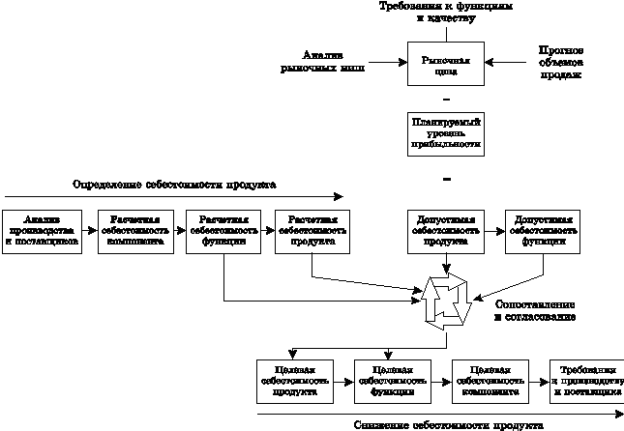

Рис. 22 Последовательность действий в процессе практической реализации системы таргет-костинг 37

В процессе реализации системы таргет-костинг у предприятия потенциально могут возникать различные трудности. В частности, для успешного применения целевого управления затратами на практике важно точно знать, каким образом будет доходить до потребителя товар (в особенности при экспорте). Если предприятие не обладает собственной сбытовой сетью, то выпускаемая им продукция из-за своей низкой отпускной цены, полученной в процессе использования таргет-костинга, может стать объектом внимания посреднических компаний, которые будут стремиться получить дополнительную прибыль от продажи товаров за счет разницы цен компании-производителя и ее конкурентов. "Чтобы эффект от экономии и установленных цен был максимальным, важно управлять конечной ценой товара, т.е. минимизировать расходы на дистрибуцию и стремиться работать напрямую с конечными потребителями продукции" 38. При этом должны быть обязательно задействованы службы продаж и логистики.

На основании рассмотренного алгоритма реализации таргет-костинга, можно отметить, что его основные преимущества состоят в систематизации мероприятий по снижению затрат при максимальной ориентации на удовлетворение запросов клиентов. Посредством деления целевых затрат устанавливаются точные нормы затрат, которые повышают внимание менеджеров к контролю за затратами предприятия. В итоге реализации системы таргет-костинг предприятие получает долгосрочный управленческий инструмент, обеспечивающий гарантированную конкурентоспособность продукции, достижение необходимой прибыльности, и, как следствие, финансовую привлекательность для внешних инвесторов. Так, руководители 82% немецких предприятий, применяющих таргет-костинг, отметили большое влияние системы целевого управления затратами на достижение финансового успеха предприятия на рынке в современных условиях 39.

Для эффективного внедрения и использования таргет-костинга необходимо осознавать и его потенциальные риски, которые могут заключаться в недостаточно точном определении целевой цены (завышенной или заниженной) или функциональных предпочтений потребителей, что чревато дальнейшими ошибочными шагами в процессе осуществления целевого управления затратами.

Кроме того, вследствие повторяющихся циклов конструирования ценности с целью сокращения затрат время разработки новой продукции может увеличиться, что, в конечном счете, потенциально может отрицательно повлиять на конкурентоспособность товара, т.к. он может выйти на рынок с опозданием.

В любом случае, таргет-костинг продолжает активно внедряться в практику компаний США и Европы, а также в качестве инновационного финансового инструмента начинает проникать на предприятия Украины и России. Будущее современного стратегического контроллинга невозможно без системы целевого управления затратами. Так в своем юбилейном интервью электронному сайту-порталу немецких контроллеров известный во всем мире ученый и консультант Петер Хорват, анализируя тенденции сращивания менеджмента и контроллинга, отметил большую значимость таргет-костинга в инструментарии современных управленцев и пророчил ему большое будущее. Однако, не только мнение маститого ученого, но в первую очередь практика работы ведущих компаний мира должны убедить отечественных менеджеров в необходимости обязательного использования таргет-костинга на своих предприятиях.

**Список использованной литературы**

1. Контроллинг в бизнесе. Методологические и практические основы построения контроллинга в организациях/ Карминский А.М., Оленев Н.И., Примак А.Г., Фалько С.Г.- 2-е изд.-- М.: Финансы и статистика, 2002. - 256 с.
2. Петренко С.Н. Контроллинг. -- К.: Ника-Центр, Эльга, 2004. - 328 с.
3. Рябков А.В. Таргет-костинг: формирование себестоимости и цены товара на основе маркетинговых расчетов // Маркетинг и маркетинговые исследования -- 2005. -- №2.
4. Троян И. Алгоритмы Target Costing // Финансовый директор (Украина) -- 2004. -- №9